

インフラストラクチャの計画とデザイン

Microsoft Application Virtualization 4.5

Version 1.0

Published: September 2008

For the latest information, please see [microsoft.com/technet/SolutionAccelerators](http://www.microsoft.com/technet/solutionaccelerators/default.mspx)

Copyright © 2008 Microsoft Corporation. This documentation is licensed to you under the Creative Commons Attribution License.  To view a copy of this license, visit <http://creativecommons.org/licenses/by/3.0/us/> or send a letter to Creative Commons, 543 Howard Street, 5th Floor, San Francisco, California, 94105, USA.  When using this documentation, provide the following attribution: Infrastructure Planning and Design is provided with permission from Microsoft Corporation.

This documentation is provided to you for informational purposes only, and is provided to you entirely "AS IS". Your use of the documentation cannot be understood as substituting for customized service and information that might be developed by Microsoft Corporation for a particular user based upon that user’s particular environment. To the extent permitted by law, MICROSOFT MAKES NO WARRANTY OF ANY KIND, DISCLAIMS ALL EXPRESS, IMPLIED AND STATUTORY WARRANTIES, AND ASSUMES NO LIABILITY TO YOU FOR ANY DAMAGES OF ANY TYPE IN CONNECTION WITH THESE MATERIALS OR ANY INTELLECTUAL PROPERTY IN THEM.

Microsoft may have patents, patent applications, trademarks, or other intellectual property rights covering subject matter within this documentation. Except as provided in a separate agreement from Microsoft, your use of this document does not give you any license to these patents, trademarks or other intellectual property.

Information in this document, including URL and other Internet Web site references, is subject to change without notice. Unless otherwise noted, the example companies, organizations, products, domain names, e-mail addresses, logos, people, places and events depicted herein are fictitious.

Microsoft, Active Directory, SoftGrid, Windows, Windows Server, and Windows Vista are either registered trademarks or trademarks of Microsoft Corporation in the United States and/or other countries.

The names of actual companies and products mentioned herein may be the trademarks of their respective owners.

You have no obligation to give Microsoft any suggestions, comments or other feedback (“Feedback”) relating to the documentation. However, if you do provide any Feedback to Microsoft then you provide to Microsoft, without charge, the right to use, share and commercialize your Feedback in any way and for any purpose. You also give to third parties, without charge, any patent rights needed for their products, technologies and services to use or interface with any specific parts of a Microsoft software or service that includes the Feedback. You will not give Feedback that is subject to a license that requires Microsoft to license its software or documentation to third parties because we include your Feedback in them.

Contents

Planning and Design シリーズのアプローチ 1

Microsoft App-V ガイドの紹介 3

マイクロソフトのインフラストラクチャ最適化モデルとApp-V 4

App-Vのデザイン･プロセス 5

Step 1: プロジェクトの範囲を決定する 9

Step 2: 必要とされるモデルを決定する 10

Step 3: それぞれのモデルにおいて必要とされる、インスタンス数を決定する 18

Step 4: クライアントとシーケンサーについて検討する 20

Step 5: ストリーミング･インフラストラクチャのデザイン 26

Step 6: フル･インフラストラクチャのデザイン 31

まとめ 41

Appendix: 補足資料 42

メンバーの紹介と謝辞 44

# 

# Planning and Design **シリーズのアプローチ**

このガイドは IPD シリーズ一部であり、マイクロソフトの インフラストラクチャ･テクノロジーに関するデザイン･プロセスを明確にし、その合理的な運用を目指していくものです。

このシリーズにおける個々のガイドでは、それぞれのインフラストラクチャに関するテクノロジーとシナリオに取り組んでいきます。 それらのガイドには、以下のテーマが含まれます：

* プランニング･プロセス全般におよぶ、技術面からの意思決定フローの定義。
* 実施すべき決定と、そのための判断時に考慮すべき各種の共通オプションに関する説明。
* コストや複雑さなどの、ビジネスに関連する判断と選択肢。
* ビジネスの視点からの、包括的で適切な理解を促進する、付加的な問題点を判断するための枠組み。

このシリーズにおけるガイドは、製品ドキュメントを補完し補強していくという意図を持ちます。

## **このドキュメントにおけるアプローチ**

このガイドは、Microsoft App-V に関するインフラストラクチャの、適切な実装を促進するために作成されました。そして、そこで必要となる最も重要な取り組みと判断のための、一貫した構造を提供するようにデザインされています。

それぞれの取り組みと判断は、以下の４つの要素に細分されます：

* 取り組みと判断における背景のことであり、前後関係の設定と全体的な検討項目をを含む。
* 取り組みにおける、汎用的な Option と Task。
* それぞれのOption と Task におけるコストや複雑さといった項目を、評価するためのリファレンス･セクション。
* 実施されるべき決定事項に対して、重要な影響をおよぼすと思われるビジネス上の疑問点。

このドキュメントは Step 1 ～ Step 6 の意思決定フローで構成され、その中にいくつかの Task が含まれます。

Table 1. アーキテクチャ上の特質

| 特質 | 内容 |
| --- | --- |
| 複雑さ | Option 間に干渉をもたらす、複雑さに関する特質です。 |
| コスト | Option の初期コストと継続的なコストに関する特質です。 |
| フォールト･トレランス | システムの可用性に大きな影響をおよぼす、インフラストラクチャにおける弾力性をサポートするための方式を示します。 |
| パフォーマンス | インフラストラクチャの性能に影響をおよぼす、Option に関する特質です。 |
| スケーラビリティ | インフラストラクチャのスケーラビリティに影響をおよぼす Option を示します。 |
| セキュリティ | この値は、全体的なインフラストラクチャに対して、プラスあるいはマイナスにはたらく Option を反映します。 |

それぞれのデザインにおける Option は、上記の表と同じ観点を持ち、また、特質に対する相対的な重み付けを提供するために主観的に評価されます。正確に Option を比較するとき、ビジネスの要素が増えるにつれて、その評価は不明瞭なものとなります。そのときの等級は、以下の2つの形態を持ちます：

* 複雑さとコストは、High／Medium／Low で評価される。
* 他の特質は、以下のテーブルにおけるスケールで評価される。

Table 2. 付加的な特質

| Symbol | Definition |
| --- | --- |
| ↑ | 特質に対してプラスに作用します。 |
| → | 特質に影響を与えない状態、もしくは、比較の基準が無い状態を表します。 |
| ↓ | 特質に対してマイナスに作用します。 |

このセクションで説明している特質は、2カラムあるいは3カラムのテーブルとして提示されます。対象となる 特質が、すべての Option に適用可能なとき、あるいは利用可能な Option が存在しないときには、2カラムのテーブルが使用されます。例としては、タスクを実施するときなどが挙げられます。

3カラムのテーブルは、特質における、選択肢と、詳細、効果（Table 2）を記述するために、その順番で使用されます。

## **このガイドが想定する読み手**

このガイドは、Microsoft App-V インフラストラクチャのプランニングとデザインに責任を持つ、IT インフラストラクチャ専門家や、一般職、コンサルタント、付加価値リセーラーのために記述されています。

このドキュメントは、以下のような状況で活用できるように構成されています：

* デザインを実施する上で重要になる判断について、理解を深めるためのデザイン･プロセスに着手するとき。
* 対象となるデザインに対して、一貫した見通しが適用されることを保証するための、デザイン･プロセスを実施しているとき。
* 取り組まれた全ての重要なデザイン領域を検証するために、そのデザイン･プロセスを完了するとき。

# Microsoft App-V **ガイドの紹介**

アプリケーションの共存は、企業ユーザーにとって重要な問題であり続けてきました。アプリケーション・ポートフォリオを管理しようとしても、そのための負荷を顕現するツールがほとんど見当たらず、とても複雑なプロセスが残されている状況にあります。アプリケーション管理における課題には、同じアプリケーションの各種バージョンを受け入れるだけではなく、アプリケーション・パッケージの更新も含まれます。

Microsoft Application Virtualization（App-V）は、エンド･ユーザーのコンピューターにアプリケーションをダイレクトにインストールすることなく、それらのコンピュータでアプリケーションを利用していくための能力を提供することで、この課題への組織的な取り組みを実現します。

このガイドの目的は、App-V の実装で必要とされる、判断と Task の明確かつ簡潔な意思決定フローを提出することにあります。プロダクトのドキュメントと連携させて、このガイドを活用することで、 App-V 4.5 インフラストラクチャについて、自信を持ってプランニングできるようになります。Appendix として提供される補足資料に、デザイン･プロセスで下された、それぞれの判断を記録してください。

Note    Microsoft App-V 4.5 は、以前に Microsoft SoftGrid® Application Virtualization と呼ばれていたソフトウェアの最新バージョンです。

# **マイクロソフトのインフラストラクチャ最適化モデルとApp-V**

マイクロソフトのInfrastructure Optimization (IO) Model は、組織の成熟度を連続的にカバーするかたちで、IT のプロセスとテクノロジーを統合するためのものです（詳細については Microsoft.com/io を参照してください）。このモデルは、Massachusetts Institute of Technology (MIT) Center for Information Systems Research (CISR)の産業アナリストおよび、マイクロソフト自身と顧客の経験から作成されています。マイクロソフトが Infrastructure Optimization Model を作成する主な目的は、技術的な能力とビジネスを測定するためのベンチマークとして、柔軟で容易で成熟したフレームワークを利用する、シンプルな方式を開発することにあります。

このInfrastructure Optimization Modelは、核となるインフラストラクチャの最適化、および、アプリケーション･プラットフォームの最適化、そして、ビジネスの生産性のためのインフラストラクチャの最適化といった、3種類の IT を取り囲むかたちで構造化されています。核となるインフラストラクチャの最適化モデルにしたがい、物理的あるいは仮想的なアプリケーションの自動化された配布を、アドミニストレータが管理する組織は、合理化（Rationalized）の レベルへと移行するための要件を満たすことになります。App-V がアドミニストレータに提供する、アプリケーションの配信制御により、これまでのようなインストールは不要になります。また、アプリケーションを受信するユーザーのセキュリティも維持されます。 Dynamic レベルへのパスにおいて、ダイナミックなアプリケーション・アクセスと、デスクトップ・アプリケーションの復元を実現するするために、App-V の組織的な利用が可能です。

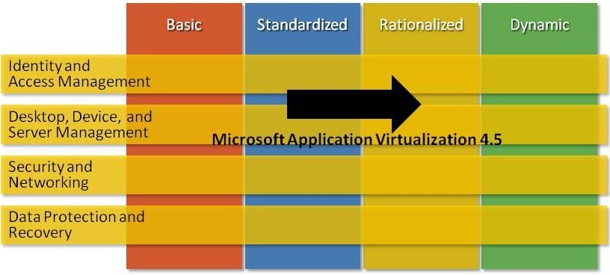

図1. 核となるインフラストラクチャ･モデルにMicrosoft App-Vをマッピングする

## **インフラストラクチャとビジネスのアーキテクチャについて**

ビジネス・アーキテクチャのツールとモデルの詳細情報については、以下のビデオ・トピックを参照してください。<http://channel9.msdn.com/ShowPost.aspx?PostID=179071>

# App-V**のデザイン･プロセス**

アプリケーションの仮想化は、クライアント･オペレーティング･システム上にアプリケーションをインストールすることなく、ワークステーションやターミナル･サーバーを用いてアプリケーション実行する際の、最適な回答になり得ます。プログラム･ファイルのディレクトへのロードや、ローカル･レジストリへの項目の追加に替えて、クライアント上の隔離された仮想環境に、アプリケーションをロードします。

このガイドのゴールは、アプリケーションを仮想化するための実装プロセスで遭遇する、最も一般的なシナリオや、判断、取り組み、選択肢、タスクなどを説明し、また、その結論についても解説します。 Windows インフラストラクチャに対して行う、あらゆる重要な変更と同様に、その結果がサポートされ、最適化されるシナリオを保証するために、Microsoft Support Services による計画のレビューを検討してください。

仮想化されたアプリケーションを、ストリーミングを介してユーザーに配信するプロセスは、2つのパートで構成されます。最初のパートは、アプリケーションの配信に関連するものであり、App-V クライアントがインストールされた個々のコンピュータに対して、ショートカットとファイル･タイプの組み合わせ、および、パッケージ定義情報、コンテント･ソース･ロケーションを配信することで構成されます。 2番目のパートでは、仮想化されたアプリケーションのパッケージを、ワークステーションもしくはターミナル･サーバーに展開します。その代案である MSI を用いた展開では、前述の情報の配信と展開が、ひとつのステップに結合されます。

図 2 に示すのは、Microsoft App-V アーキテクチャに含まれる可能性のある、コンポーネントのリファレンスです。

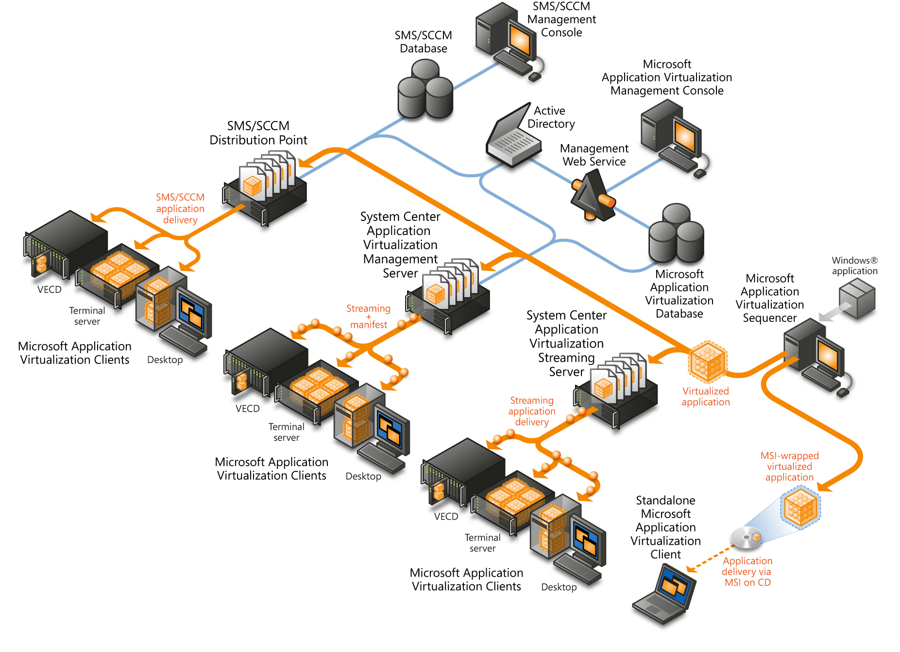

**図2. Microsoft App-V のアーキテクチャ**

## **判断および決定**

このガイドでは、 App-V の実装プランニングに存在すべき、判断および、決定、アクティビティについて取り上げていきます。以下の Step 1 ～ 6 は、App-V の適切なプランニングにおける、最も重要なデザイン要素を表します：

* Step 1: プロジェクトの範囲を決定する
* Step 2: 必要とされるモデルを決定する
* Step 3: それぞれのモデルにおいて必要とされる、インスタンス数を決定する
* Step 4: クライアントとシーケンサーについて検討する
* Step 5: ストリーミング･インフラストラクチャのデザイン
* Step 6: フル･インフラストラクチャのデザイン

このリストにおける各 Step には、実施すべき Task が含まれています。 これらの Taskを取り上げるのは、インフラストラクチャ・デザインを完了するために、その存在が重要になり得るからです。

## **意思決定フロー**

以下の図は、App-V インフラストラクチャの設計における、意思決定のための全体的なフローと、各 Step 間のつながりを示します。それらは、このガイドに含まれる判断と決定の流れを表します。

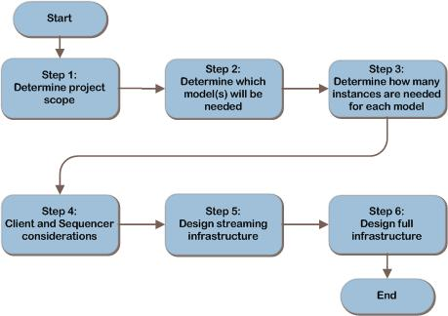

図 3. Microsoft App-V インフラストラクチャの意思決定フロー

## **適用可能なシナリオ**

このガイドで取り上げられる検討項目は、適切な App-V インフラストラクチャにとって必要な、コンポーネントの計画と設計にも関連する：

* ソフトウェアの管理システムを用いた、アプリケーションのストリーミングと展開のためのプラン。
* 集中化と非集中化、あるいは、各部門による、ソフトウェア利用のプラン。
* ラボや教室などでの、分離されたソフトウェア利用のプラン。
* インターネット･ベースのクライアントのためのプラン。
* アプリケーションの最新バージョンを、迅速に展開するためのプラン。

## **スコープから除外される要素**

このガイドでは、仮想化されたアプリケーション・パッケージの、デスクトップへ向けた配信において、その内部の動作や仕組みについてはカバーしません。

# Step 1: **プロジェクトの範囲を決定する**

Microsoft Application Virtualization インフラストラクチャのデザインに着手する前に、組織としてプロジェクトのスコープを決定する必要があります。つまり、仮想化に対応できるアプリケーションを決定し、それらにアクセスするターゲット･ユーザーについて、その人数とロケーションを明確にします。この Step 1 のアウトプットにより、Step 2 では実装すべき App - V インフラストラクチャのタイプが決定され、また、Step 6 ではサーバーのサイズと配置に関する判断が促進されるでしょう。

## Task 1: **アプリケーション･スコープを決定する**

仮想化するアプリケーションに応じた各種の方式により、App - V インフラストラクチャを設定できます。この Task 1 では、ビジネス面で仮想化が必要とされるアプリケーションを明らかにします。App - V クライアントは、32 bit オペレーティング･システムに限定されている点に注意すべきであり、そこにはターミナル･サーバーも含まれます。組織において仮想化を計画するアプリケーションを、Appendix の補足資料に記録します。Step 1 の最後で、ビジネス･ニーズを検証する際に、この補足資料を利用することになります。

## Task 2: **ロケーション･スコープを決定する**

ロケーション･スコープという用語により、仮想化されたアプリケーションが使われる場所を示します（たとえば、 エンタープライズの括りや、特定の地理的ロケーションなど）。 また仮想化されたアプリケーションを利用する、ユーザーの集団（たとえば特定の部門）も示します。さらに、ネットワーク･マップも含み、それぞれのロケーションにおける利用可能な帯域幅や接続パスを取り込みます。仮想化されるアプリケーションを利用するユーザー数とWAN リンクの速度は、Step 5において、目的のロケーションにストリーミング･サーバーを実装する必要性を判断するために用いられるでしょう。App - V では、インターネット･ベースのクライアントもサポートされるため、企業ネットワークの外側にいるユーザーも、その対象として含まれるかもしれません。

Appendix の補足資料に、以下の項目を記録します：

* 目的のロケーション。
* そのロケーション内のユーザー数。
* それぞれのロケーションにおけるネットワークの、接続パスと利用可能な帯域幅。

## **ビジネスの視点からの検証**

Task 1 と 2 で、それぞれのアプリケーションに対する、いくつかの情報が記録されました。しかし、ビジネスに関連するいくつかの項目についても、明確化することが重要となります：

* それぞれのアプリケーションの仮想化は、ベンダーによりサポートさるのか? 仮想化されたアプリケーションをベンダーがサポートしないという、別のリスクが生じるかもしれません。仮想化されたアプリケーションが問題を引き起こすなら、ローカルにインストールされたアプリケーションで問題を再現してから、サポートを受ける必要性があるかもしれません。
* それぞれのアプリケーションにおけるライセンス契約では、仮想化が認められているのか? すべてのアプリケーションについて、仮想環境での利用が、法的に許されるわけではありません。

## **この Step の概要**

プロジェクトの範囲は、組織固有の必要性に基づいて決定されなければなりません。この Step 1 では、仮想化されるアプリケーションに関する情報が集められました。また、企業内の各ロケーションにおける、アプリケーションの用法についても情報が集められました。これらの情報により、Step 2 でのモデルの決定や、Step 3 でのインスタンス数の決定、そしてStep 5 でのストリーミング･メカニズムのデザインが促進されます。

# Step 2: **必要とされるモデルを決定する**

アプリケーションの仮想化モデルを用いて、ユーザーに対しる発行と配信のプロセスを調べていきます。

仮想化されたアプリケーションの展開方式を決定することで、Step 1 で定義したビジネス･スコープを維持する環境で必要とされる、配信のためのモデルや、それらのモデルの組み合わせが決定されていくでしょう。

3つのモデルがあります：

* **スタンドアロン･モデル.** このモデルは、MSI による仮想アプリケーション配信に対応し、ストリーミングは用いません。
* **ストリーミング･モデル***.*このモデルは、アプリケーション･ストリーミングに対応しますが、Active Directory やデータベースはを必要としません。そして、既存のサーバーや System Center Configuration Manger 2007 SP1 with R2 の配信ポイントからの、アドミニストレータによるストリーミングを可能にします。
* **フル･インストラクチャ･モデル**. このモデルは、ソフトウェアの配信および、管理、報告の機能をビルトインで提供します。さらに、アプリケーションのストリーミングも含みます。

すべてのモデルにおいて、Microsoft App-Vのインストールが、ワークステーション上のクライアントや、ターミナル･サーバーに対して要求されます。それぞれの Option について、詳細な情報を以下に提供します。

組織内のどの場所で、それぞれのモデルが要求されるのか、その点に注意すべきです。次の Step 3 では、仮想化されたアプリケーションを、それぞれのロケーションに配信するために用いる、モデルについて決定していきます。

## **スタンドアロン･モデル**

スタンドアロン･モデルでの App-V は、シーケンサーと Microsoft App-V クライアントで構成され、その他の App-V インフラストラクチャは必要とされません。アプリケーションは、シーケンシングというプロセスを介して、仮想化のための準備を施されます。この シーケンサーは、発行のための情報と、ショートカット･アイコン、インストール･ルーチンをWindows Installer file (MSI) にパッケージングします。それと平行して、仮想化されたアプリケーションを SFT ファイルにパッケージングします。続いて、以下のような既存のインストール方式を用いて、アプリケーションを配信します：

* Group Policy object （GPO） を介した発行
* USB や CD などの、メディアによる配布
* ファイル共有および Web サーバーからの実行
* System Center Configuration Manager 2007 や Microsoft Systems Management Server (SMS) 2003などの、ソフトウェア･マネージメント･システムの利用

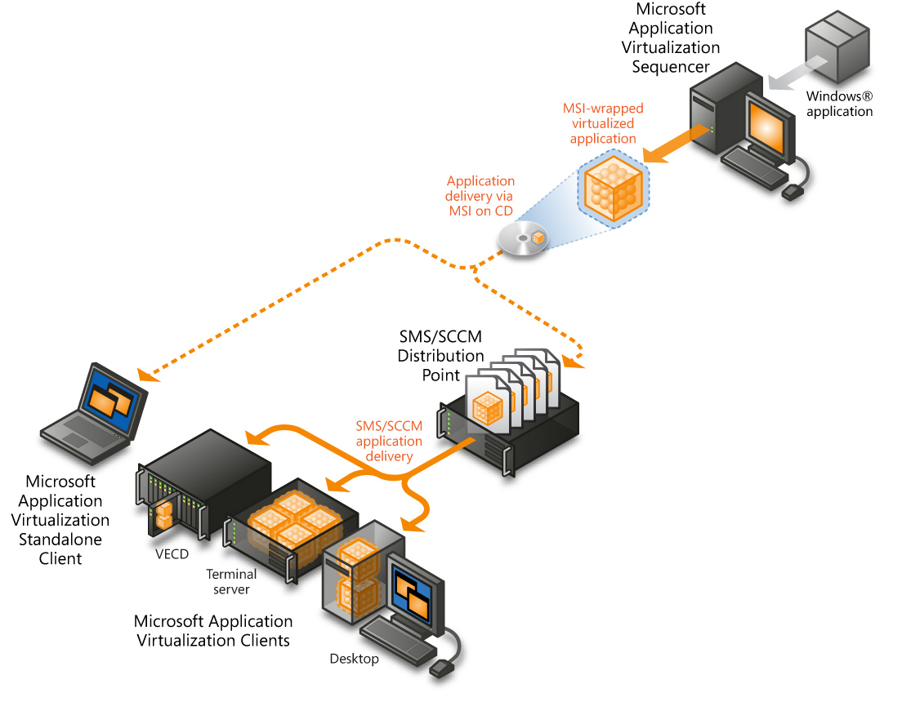

**図4. App-V スタンドアロン･モデルの例**

### スタンドアロン･モデルを使用する状況

スタンドアロンの配布シナリオは、仮想化されたアプリケーションを展開する際に、他の方式をサポートするサーバーが存在しない状況でもメリットを具体化します。 以下のような状況において、App-V スタンドアロン･モデルを使用します：

* App-V インフラストラクチャに接続できない、リモート･ユーザーに対応します。
* Configuration Manager 2007 や SMS 2003 などのソフトウェア･マネージメント･システムが、すでに配置されている状況に対応します。
* ネットワーク帯域幅の限界により、ソフトウェア配信が妨げられる状況に対応します。この場合、物理的なメディア（たとえば、CD、DVD、USB Key など）により、仮想化されたアプリケーションの配布が可能になります。

## **ストリーミング･モデル**

ストリーミング･モデルでのApp-V は、1つあるいは複数のストリーミング･サーバーおよび、シーケンサー、App-V クライアントで構成されます。そして、アプリケーション･アイコンをクライアントへ向けて発行するために、ネットワークを介したソフトウェア配信システムや Group Policy などのメカニズムが必要になるでしょう。スタンドアロン･モデルでの配布と同じように、App-V シーケンサーを介して、アプリケーションのシーケンシングが行われます。ただし、MSI ファイルを用いたパッケージングに替えて、ストリーミング･サーバーが必要になります。そこに、App-V 対応のアプリケーションを配置することで、クライアント･コンピュータへ向けたアプリケーションの配信が可能になります。このストリーミングという用語は、シーケンス化されたアプリケーション･パッケージから、クライアントがコンテントを取得し、Feature Block 1 を用いた起動を行い、必要に応じて追加のブロックを取得するという、一連のプロセスを表現するために用いられます。そして、このプロセスにより、アプリケーションの迅速な利用が可能になります。

仮想化されたアプリケーション･パッケージのコンテントは、Microsoft System Center App-V Streaming Servers 上に配置され、クライアントへ向けたオンデマンドによるパッケージのストリーミングと、ローカルでのキャッシュを実現します。さらに、ファイル･サーバーと Web サーバーも、ストリーミング･サーバーとして使用することが可能です。ストリーミング･サーバーとクライアントは、どちらも高速 LAN 上に配置されるべきです。

さらに、Configuration Manager 2007 SP1 with R2 配信ポイントを用いて、コンテント･ストリーミングをユーザーに対して行うことが可能になります。つまり、ローミング･クライアントに対して、「最も近い」サーバーのリダイレクションを自動化するという、さらなるメリットが提供されます。また、Configuration Manager 2007 は、ストリーミング･アプリケーションの発行と展開および、同期されたストリーミング･サーバー上でのコンテントの維持のためにも利用できます。

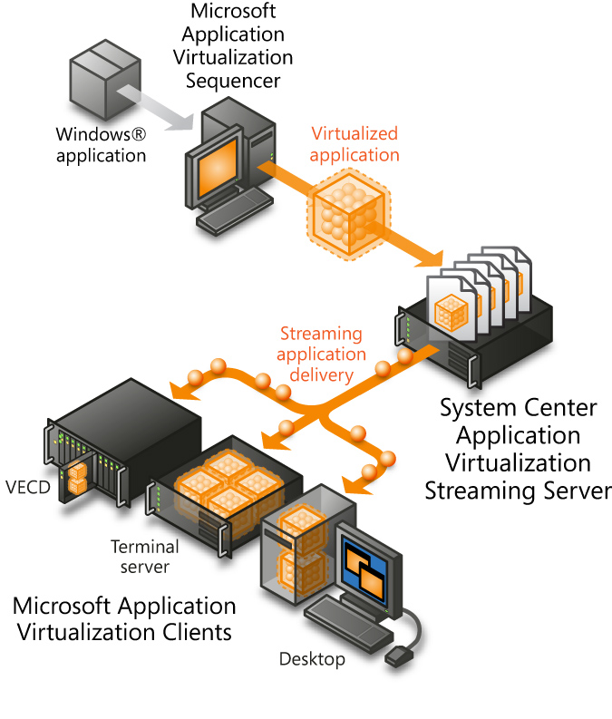

**図5. App-V ストリーミング･モデルの例**

### ストリーミング･モデルを使用する状況

App-V ストリーミング･モデルは、ストリーミング機能を用いたアプリケーションの迅速な展開を望む企業のニーズに取り組みますが、マネージメント･サーバーをサポートするためのインフラストラクチャは要求しません。App-V マネージメント･サーバーとは異なり、このストリーミング･サーバーでは、SQL Server やマネージメント･コンソールを使用しません。これらのストリーミング･サーバーに対するユーザーからのアクセスは、アクセス･コントロール･リスト（ACL）により管理されます。

Use App-V Streaming Model:

以下のような状況において、 App-V ストリーミング･モデルを使用します：

* すでに Configuration Manager 2007 SP1 with R2 が配置されており、仮想化されたアプリケーションの発行と配信を管理するために、組織的に利用している場合に対応します。
* Active Directory や SQL Server ベースのサーバーが配置されていなくても、仮想化されたアプリケーションのストリーミングによるメリットが望まれる状況に対応します。

## **フル･インフラストラクチャ･モデル**

App-V フル･インフラストラクチャ･モデルは、1つもしくは複数の Microsoft System Center App-V Management Servers により、本格的なApp-V システム･アーキテクチャとして構成されます。すべてのクライアントへ向けて、アプリケーションを発行するために、このマネージメント･サーバーを利用できます。この発行プロセスを介して、対象となるクライアント･コンピュータ上の、Windows デスクトップやスタート･メニューに、仮想化されたアプリケーションのアイコンとショートカットが提供されます。さらに、ローカル･ユーザーにアプリケーションをストリーミングするためにも、このテクノロジーを利用できます。また、ストリーミング･サーバーをリモート･ロケーションに展開し、そこからエンドユーザー･コンピュータへ向けて、アプリケーション･コンテントを提供することも可能です。ストリーミング･サーバーとクライアントは、どちらも高速 LAN 上に配置されるべきです。

App-V のインストールを計画する際に、以下の項目のどれかが要求される場合には、App-V のフル･マネージメント環境が必要になります：

* **動的なグループに基づくアプリケーションの発行.** マネージメント･サーバーにより、ショートカットとファイル･タイプの組み合わせをクライアントへ発行します。 それらのアプリケーションを、Active Directory のセキュリティ･グループと組み合わせることが可能です。そのため、対象となるセキュリティ･グループのメンバーであるユーザーが、目的のアプリケーションを受け取ります。
* **ライセンスの強制**
* **名前によるライセンス**. ソフトウェア･パッケージを、特定のユーザー名と結び付けることが可能です。ポリシーにより名前付けされるユーザーだけが、アプリケーションを起動できるようになります。
* **ライセンスの同時使用に対する制約**. 同時使用を前提としてソフトウェアを、その時点でアプリケーションを使用しているユーザー数に基づいて測定します。定義されたユーザー数を上回って、アプリケーションが起動される場合には、ライセンス数の枠外となるユーザーによるアプリケーションへのアクセスが拒否されます。
* **レポーティング**. App-V が提供するコンソールにより、システムや、ソフトウェア、アプリケーションの利用状況および、システム･エラーに関するレポートを提供します。さらに、カスタム･レポートを作成するための、データの抽出にも対応します。

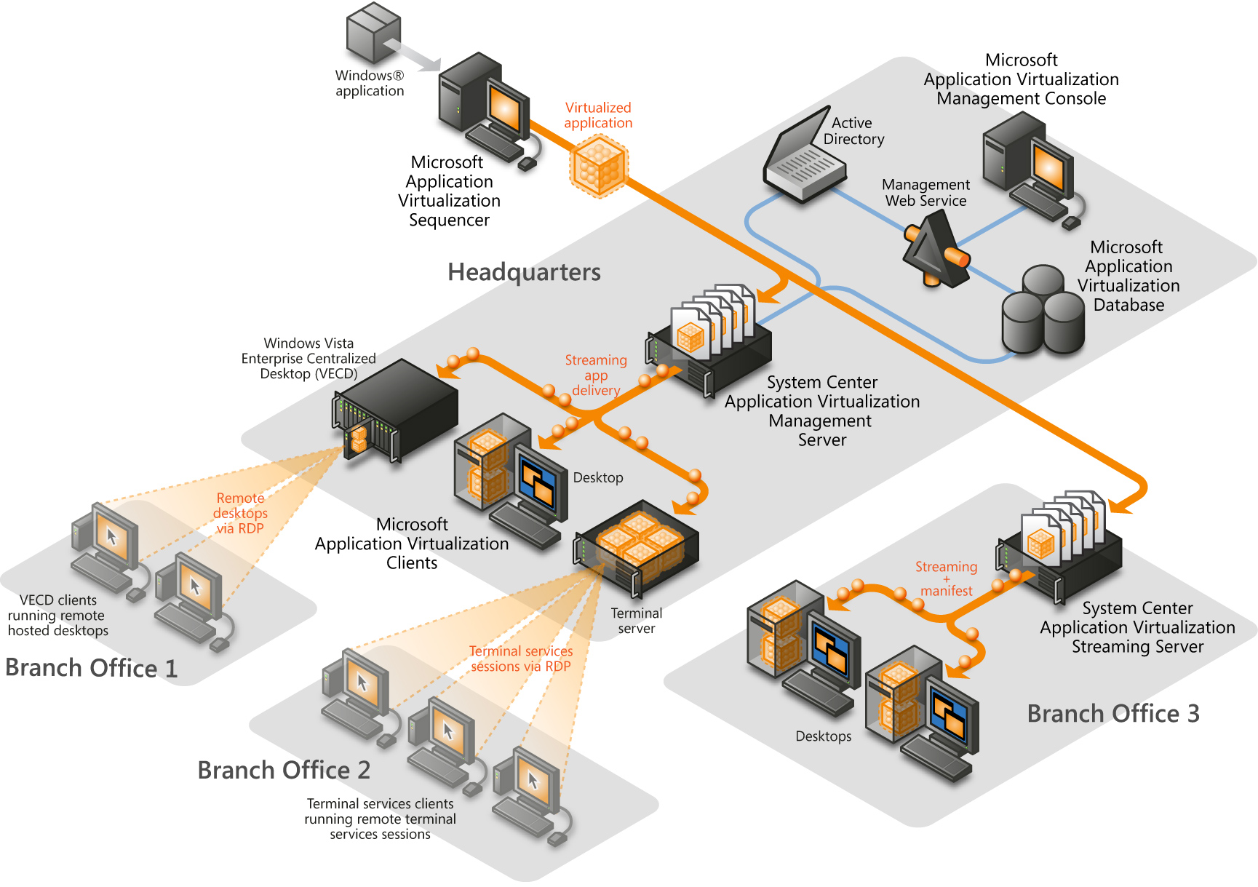

**図6. App-V フル･インフラストラクチャ･モデルの例**

### フル･インフラストラクチャ･モデルを使用する状況

App-V フル･インフラストラクチャ･モデルは、仮想化されたアプリケーションの管理およびクライアントへのストリーミングを、App-V により行いたいというニーズに対応します。

以下のような状況において、 App-V フル･インフラストラクチャ･モデルを使用します：

* クライアントにアプリケーション･ショートカットを発行するために、組織的にマネージメント･サーバーを使用する状況に対応します。
* マネージメント･サーバーによる付加的なレポートや、ライセンス機能が要求される状況に対応します。
* クライアントに対する、アプリケーションの迅速なプロビジョニングを行う状況に対応します。

## **ビジネスの視点からの検証**

この Step 2 では、IT に関連する基準や、そこでの判断について評価します。それに加えて、決定が企業に対しておよぼす影響について、計画の立案者による実証が必要となります：

App-V フル･インフラストラクチャ･モデルが提供するメリットは、それに伴うコストを正当化できるのか? App-V フル･インフラストラクチャ･モデルは、いくつかの魅力的な機能を提供しますが、このモデルにおける App-V 実装コストは、既存のインフラストラクチャを用いる場合と比べて高額になります。

## **この Step の概要**

この Step 2 では、仮想化されたアプリケーションをクライアントに展開するための、3つのモデルについて説明してきました。また、それぞれの組織において、必要とされると思われるモデルについても指摘してきました。このプロセスから得られた情報が、Step 3、4、5、6 などで利用されます。

クライアントへ向けたアプリケーション発行のための方式が、すでに組織に存在する場合には、スタンドアロンもしくはストリーミングのモデルで充分かもしれません。アプリケーションを発行するためのインフラストラクチャが存在しない場合や、App-V マネージメント･サーバーにより提供される追加機能が望まれる場合には、フル･インフラストラクチャ･モデルを選択すべきです。 また、仮想化されたアプリケーションの配信を、組織に適合する形態で実施するために、複数のモデルの組み合わせが必要とされる場合もあります。

Deciding how to deploy App-V applications will come down to determining what model or combination of models for distribution will be required in the organization’s environment.

App-V アプリケーションの展開方式を決定することで、対象となる組織で必要とされる展開のためのモデル、あるいは、それらのモデルの組み合わせが決定されていくでしょう。

# Step 3: **それぞれのモデルにおいて必要とされる、インスタンス数を決定する**

Step 2 では、組織のニーズを充たすために採用する、仮想化されたアプリケーションのモデル、あるいは、モデルの組み合わせが決定されました。この Step 3 では、それぞれのモデルにおいて必要とされる、インスタンス数についてフォーカスしていきます。

## Task 1: **フル･インフラストラクチャ･モデルのインスタンス数を決定する**

この Step 2 において、フル･インフラストラクチャ･モデルが必要と判断された場合には、そこで要求されるインスタンス数を決定するために、この Task 1 を完了すべきです。App-V フル･インフラストラクチャ･モデルのインスタンスは、単一の SQL Server データベースによりサポートされます。それぞれのインスタンスが、それぞれのデータベースにより定義されます。

ビジネス要件を充たすために、App-V を複数インスタンスに分離することが必要とされる場合があります。それらの要件には、以下の項目が含まれます：

* テクニカル. 毎分12,000 回以上のリフレッシュ 操作が行われると予想できる場合には、インスタンスの分離が必要とされるかもしれません。このリフレッシュ操作とは、エンドユーザーが使用するクライアントへ向けて送信する、仮想化されたアプリケーションのショートカットを識別するため実行される、マネージメント･サーバーに対するコールのことです。デフォルトでは、ログオンの際に発生し、その後は1日に1回の割合で発生します。
* ポリシー. 組織内のグループごとに、個別のインストール方式が必要になるかもしれません。
* 規制に関する要件. 対象となる環境を、他の環境から完全に分離することが要求されるかもしれません。
* 分離. リリース前のアプリケーションをテストするために、別個の App-V インスタンスが必要とされるかもしれません。

それぞれのフル･インフラストラクチャ･モデルにおいて、インスタンスの一部として取り込まれるロケーションを、Appendix の補足資料に記録します。 App-V フル･インフラストラクチャ･モデルのインスタンス数を決定した後に、ストリーミング･サーバー･モデルのインスタンス数を決定するために、Task 2 へと進みます。

## Task 2: App-V **ストリーミング･モデルのインスタンス数を決定する**

Step 2 において、ストリーミング･モデルが必要と判断された場合には、実装すべきインスタンス数を決定するために、この Task 2 を完了しなくてはなりません。仮想化されたアプリケーションを目的のロケーションへ向けて提供する、各種のストリーミング･サーバーにおいて、そのインスタンス数を定義します。

* 仮想化されたアプリケーションを必要とするロケーションには、ローカルに展開されたストリーミング･サーバーを提供すべきです。 帯域幅が限定され大きな遅延を持つ WAN 接続では、ストリーミングを推奨することも、サポートすることできません。ストリーミングは、適切な接続を持つネットワークに限定されるべきです。
* ISA サーバーを用いることで、また、ストリーミング･サーバーをペリメータ･ネットワーク（DMZ とも言われる）に配置することで、仮想化されたアプリケーションのストリーミングによるメリットを、インターネット･ベースのクライアントで具体化できるかもしれません。

それぞれのロケーションに対して定義された、ストリーミング･モデルのインスタンス数を、Appendix の補足資料に記録します。

## **この Step の概要**

この Step 3 では、 App-V フル･インフラストラクチャ･モデルのインスタンス数が決定されました。さらに、App-V 対応アプリケーションを必要とする個々のロケーションにおける、App-V ストリーミング･モデルのインスタンス数が決定され、Appendix の補足資料に記録されました。Step 1で分類されたように、仮想化されたアプリケーションを必要とするユーザーやロケーションが、上記の方式のいずれかにより受信できることを確認すべきです。また、スタンドアロン･モデルはインフラストラクチャを必要としないため、組織内のあらゆる場所でを利用できるという点に注意すべきです。

この時点において、読み手は選択肢を持っています。スタンドアロン･モデルだけを用いるという判断が下されるなら、Step 4 を完了するだけで、すべての事柄が終了します。 また、ストリーミング･モデルを用いるという判断が下されるなら、Step 4 と 5 を完了する必要があります。さらに、フル･インフラストラクチャ･モデルのインスタンスを用いるなら、Step 4 、5、6 を完了する必要があります。

# Step 4: **クライアントとシーケンサーについて検討する**

Microsoft App-V を実運用環境で利用する際には、クライアントとシーケンサーに関連する一定の事柄について検討する必要があります。それらの検討から得られた結果が、インフラストラクチャ･デザイン周りの決定に関わることはありませんが、対象となる環境の性能や機能には影響を与えます。

## Task 1: **クライアントに関する検討**

App-V クライアントとは、仮想化されたアプリケーションを、現実に実行していくコンポーネントのことです。この App-V クライアントにより、ユーザーとアイコンとのインタラクションがサポートされます。つまり、仮想化されたアプリケーションを始動させる、アプリケーションとファイルのアイコンに対するダブル･クリックが、ファイル･タイプの識別も含めて実現されます。さらに、App-V クライアントは、ストリーミング･サーバーからのアプリケーション･コンテントのストリーミングおよび、アプリケーションを始動する前のキャッシュも操作します。

App-V クライアントとして、2つのタイプのソフトウェアが提供されます。それらは、ターミナル･サーバー･システムで使われる App-V Terminal Services クライアントと、その他のコンピュータで使われる、App-V デスクトップ･クライアントです。

クライアントのキャッシュ･サイズが、ユーザーに割り当てられたアプリケーションを操作するのに、充分な容量を持っていることを保証すべきです。このキャッシュが適切なサイズを持たない場合には、非接続時のアプリケーション実行が、不可能になる可能性があります。 以前に実行した他のアプリケーションに優先して、対象となるアプリケーションがキャッシュ内でフラッシュされた場合に、このような問題が生じることがあります。App-V クライアントと共にワークステーション上にインストールされる、デスクトップ･コンフィグレーション･クライアントを介してクライアント･キャッシュを調整することで、この種の問題を回避することが可能です。なお、キャッシュ･サイズは、1テラ･バイトが上限となっています。

Note that App-V clients, including terminal servers, are limited to 32-bit operating systems.

App - V クライアントは、32 bit オペレーティング･システムに限定されている点に注意すべきです。なお、この制約には、ターミナル･サーバーも含まれます。

### ターミナル･サーバーについて

App-V で仮想化されるアプリケーションから、さらなる価値を引き出すために、32-bit のWindows Server 2008 とWindows Server 2003 における Terminal Services を利用することが可能です。App-V キャッシュ内でアプリケーションがターミナル･サーバーにロードされれると、そのアプリケーションの使用権を持つユーザーであれば、ターミナル･サーバーを介した利用が可能になります。 それに加えてアプリケーション共存のための手段として、App-V を利用することもできます。それぞれのアプリケーションが自身の仮想環境で動作するため、通常では同一コンピュータ上にインストールできない、それぞれのアプリケーションの共存が実現されます。

#### スタンドアロン･モデルでのターミナル･サーバー

ターミナル･サーバーにより、MSI として展開されるアプリケーションを実行することが可能です。Terminal Services インストール･モードを使って、App-Vクライアントをインストールする必要がありますが、App-Vクライアントがインストールされたときには、シーケンシングされたアプリケーションがクライアント･キャッシュにロードされ、さらには、実行のための準備も完了しているでしょう。対象となるアプリケーションを、このモードでインストールしなくても良いことは別にして、ターミナル･サーバーにアクセスするエンドユーザーにとって、機能面での相違点は現実には存在しません。

#### ストリーミング･モデルとフル･インフラストラクチャ･モデルでのターミナル･サーバー

ストリーミング･モデルあるいはフル･インフラストラクチャ･モデルの App-V でも、ターミナル･サーバーを利用することが可能です。ただし、多数のユーザーがアクセスするターミナル･サーバーを介して、App-V によりインストールされたアプリケーションが使用されるため、アプリケーションのプリ･キャッシュを行い、パフォーマンスを維持していく方式が推奨されます。ストリーミングのためのインフラストラクチャを用いることで、デスクトップのためにシーケンシングされたアプリケーションに対して、いかなる修正も必要とすることなく、ターミナル･サーバーに展開することが可能です。

ストリーミングのためのターミナル･サーバーは、App-V ストリーミング･サービスとして、高速 LAN 上に配置されるべきです。それにより、ターミナル･サーバー 上への、アプリケーションの素早いロードとキャッシュが保証されます。さらに、アプリケーションが App-V を介して更新される場合には、そのキャッシュ内のアップデートが、ターミナル･サーバーにより迅速に行われます。もし、アプリケーションの更新に大きな遅れが生じると、そのロード時間内に対象となるアプリケーションを使用しようとする全てのユーザーが、アプリケーションにアクセスできなくなるでしょう。アプリケーションの更新は、アプリケーションの古いバージョンを、最後のユーザーが終了した後にだけ実行されるように設定できます。そのときには、アプリケーションを次回に始動するときに、ユーザーごとの更新が行われることになります。

## Task 2: **シーケンサーに関する検討**

シーケンシングとは、App-V を用いてアプリケーションの仮想化を行い、そのアプリケーション･パッケージを作成するプロセスのことです。そのためには、App-V シーケンサー･ソフトウェアをインストールしたコンピュータが必要になります。

このシーケンサー･アプリケーションにとって理想的なワークステーションは、App-V インフラストラクチャが展開される実運用環境のクライアント･ワークステーションと、同一のコンフィグレーションを持つべきです。その実運用環境と同じOSのバージョンを用いて、アプリケーションのシーケンシングを行うべきです。

シーケンサー･ワークステーションの構築における重要なポイントは、依存するライブラリに対応していることの確認です。たとえば、アプリケーションが Microsoft .NET Framework を使用する場合には、適切なバージョンのライブラリがクライアント上にインストールされるべきです。

App-V クライアント･エージェントおよび、アンチウイルス･ソフトウェアについては、このシーケンサーを用いてインストールすべきではありません。この制約に関する要件は、アプリケーションのシーケンシングにおいて、シーケンサーがリソース用法をスキャンする方式から生じます。エージェントの場合は、エージェントのシングル･インスタンス固有の情報が、キャプチャされるかもしれません。 また、アンチウィルス･ソフトの DLLやコンフィグレーション情報を用いても、シーケンシングされたパッケージの作成は可能ですが、それらは好ましくありません。

何らかのソフトウェアパッケージが、特殊な利用形態における正確な動作を要求とするとき、アプリケーションへの依存性が生じます。たとえば、数多くのアプリケーションが、カスタムな SQL Server 2005 Express のインスタンスを必要とします。そのインスタンスが、アプリケーションによりインストールされない場合には、SQL Server Express と対象となるアプリケーションのシーケンシングを行い、それらを同一パッケージ内に取り込む必要性が生じるかもしれません。しかし、App-V バージョン 4.5 では、ミドルウェア･アプリケーションのシーケンシングとパッケージングを、メインのアプリケーションから分離することが可能になりました。そのため、たとえば多数の Web アプリケーションが、仮想化された Java のシングル･インスタンスと通信するように、多数のアプリケーションから、仮想化されたミドルウェアのシングル･インスタンスとの通信が可能になります。

シーケンサーは、物理的なワークステーションでも、仮想的なワークステーションでも実行可能です。

### 物理的なワークステーションによるシーケンサー

物理的シーケンサーの利用を計画するときには、以下の項目について検討すべきです：

* 物理的ワークステーションを使用する場合には、シーケンサーがインストールされた直後に、コンピュータのリファレンス･ディスク･イメージを作成すべきです。アプリケーションがシーケンス化されるたびに、そのイメージをワークステーションに再適用し、コンピュータをリセットしなくてはなりません。物理マシンのシーケンシングは、仮想マシンのシーケンシングと比べて、より高速なアプリケーションのシーケンスシングを可能にするでしょう。
* マシンのリセットには時間がかかります。そのため、次のアプリケーションをシーケンシングするために、システムのイメージを再取得する必要性が出てくるでしょう。
* もしアプリケーションがグラフィック･アクセラレータ（たとえばCAD ソフトウェア）のような、特定ハードウェア･ライブラリへの依存性を持つ場合には、物理的サーバーの利用が、さらに望ましくなるかもしれません。

### 仮想的なワークステーションによるシーケンサー

仮想マシンは、アプリケーションのシーケンシングにとって理想的であり、また、アンドゥ･ディスクを用いた迅速で容易なリセットを可能にします。そこでは、2つの仮想ハードディスクが必要とされ、2番目のディスクは、App-V クライアント専用の仮想ドライブになるでしょう。

仮想的なシーケンサーの利用を計画するときには、以下の項目について検討すべきです：

* そのベース環境へ向けて、シーケンサーの迅速な復元が可能であり、数多くのアプリケーションの理想的なシーケンシングが可能になります。
* 仮想マシン上で動作するため、このシステムによるアプリケーションのシーケンシングには時間がかかります。 ただし、通常において、大きな問題を引き起こすことはありません。

さらに、アプリケーション･シーケンサー･システム環境についても、展開のための環境と適合するように設定しなければなりません。App-V パッケージは、シーケンシングされたアプリケーション･ファイルをストアするために、クライアントの仮想ドライブを使用します。このシーケンサーを作成するとき、シーケンシングに使用されるコンピュータ上に、物理的なドライブを指定することが重要です。デフォルトでは、そのためのドライブに対して、ドライブ Q がマップされています。それらは、シーケンサー･ドライブ･レターにマップされる、 物理コンピュータ上の別個のパーティションになり得ます。あるいは、コンピュータ上の新しいハード･ドライブにもなり得ます。そして、仮想マシンにおける新しい仮想ドライブとして定義され、続いて、Windows ボリューム･マネージャのドライブ Q としてコンフィグレーションされます。

### シーケンサーの配置について

アンチウイルス･パッケージについては、シーケンス･プロセスによりキャプチャが可能なアンチウイルス･ソフトウェアにおいて、各種の変更が施されるにつれて、シーケンス処理で問題が生じることになるでしょう。たとえば、新しい署名のアップデートを、アプリケーション・シーケンスの一部として獲得することになってしまいます。アプリケーションを実行するとき、特に直前に署名がアップデートされた場合には、クライアントのアンチウイルス･ソフトウェア･オペレーションを妨げる可能性が高まります。この理由により、多くの場合に、シーケンサーはアンチウイルス･ソフトウェアなしでコンフィグレーションされます。シーケンサーがアンチウイルス･パッケージをインストールしない場合には、プロダクション･ネットワークからディスコネクトされた環境に、シーケンサーを配置することを推奨します。それにより、シーケンサーが malware の影響を受けるリスクを低減します。

いくつかのケースにおいては、アプリケーションのコンフィグレーションとテストを完全なものにするために、シーケンサー･ワークステーションと実運用サーバーとの通信が必要になるかもしれません。このようなシナリオでは、コーポレート･ポリシーに従うために、アンチウイルス･ソフトウェアのシーケンサー上での実行が必要になるでしょう。アンチウイルス･ソフトウェアがインストールされる場合には、シーケンシングの間に、それを使用不能にすることが推奨されます。その代案として、シーケンサー環境において、サーバー･インフラストラクチャの再生成も可能ですが、シーケンシング環境のコンフィグレーションと管理が複雑になってしまうでしょう。

それに加えて、それぞれのシーケンシングされたアプリケーションは、標準的なエージェントとベース･アプリケーションが既にインストールされている環境でテストされるべきです。それにより、シーケンシングされたアプリケーションに問題がないこと、そして、最終的に展開されるワークステーション上で問題を引き起こさないことが保証されます。この予防措置は、ウイルス対策のために、シーケンシングされたアプリケーションをスキャンする場合にも用いられます。

多数の App-V インスタンスを用いる状況では、シーケンサーを配置する場所に関する問題が頻繁に発生します。ほとんどの場合、シーケンサー環境は、組織のアプリケーションを管理するところに展開されるべきです。分散された管理モデルが組織内に存在する場合には、管理権限のある場所に、シーケンサー環境を配置する必要性が生じるでしょう。

## **この Step の概要**

App-V シーケンサーは、独立した環境に配置され、また、設定されるべきです。そうすることで、対象となるコンフィグレーションは、可能な限りリファレンス･クライアント･システムに類似するようになります。シーケンサーを、仮想環境あるいは物理環境のいずれにかに配置するという判断は、重要な検討項目となります。

スタンドアロン･モデルだけを使う場合には、ここでプランニングとデザインが完了します。ストリーミング･モデルあるいは、フル･インフラストラクチャ･モデルを用いる場合には、Step 5 へ進み、ストリーミング･インフラストラクチャをデザインしていきます。

## **参考資料**

* Planning and Deployment Guide for the Application Virtualization System: <http://technet.microsoft.com/en-us/library/cc843778.aspx>
* Microsoft Application Virtualization 4.5 Documentation: <http://technet.microsoft.com/en-us/appvirtualization/cc843994.aspx>

# Step 5: **ストリーミング･インフラストラクチャのデザイン**

ストリーミングという用語は、シーケンス化されたアプリケーション･パッケージから、クライアントがコンテントを取得し、Feature Block 1 を用いた起動を行い、必要に応じて追加のブロックを取得するという、一連のプロセスを表現するために用いられます。

ユーザーのワークステーション上にショートカットを配置した後に（好みの発行メカニズムを介して）、ユーザーはアイコンをダブルクリックします。それにより、ソース･ロケーションからストリーミングされる、仮想化されたアプリケーションのパッケージに含まれた、.SFT ファイル形式のコンテントをMicrosoft App - Vクライアントが取得します。

この Step 5 の目的は、Step 1 のスコープで定義された個々のロケーションに対する、ストリーミング･サーバーのタイプを選択することです。

## Task 1: **ストリーミング･サーバーのタイプを決定する**

Step 3で定義された、それぞれのストリーミング･モデルのインスタンスに対する、ストリーミング･サーバーのタイプを決定します。ストリーミングに関する以下の選択肢は、サーバーからクライアントへ向けて、.SFT ファイルのストリーミングを行うために利用可能なものとなります：

* **ファイル･サーバー.** Server Message Block（SMB）ストリーミングにより、App-V クライアントはファイル･サーバーからの、アプリケーションのダウンロードを実現します。追加のソフトウェアを、サーバー上にロードする必要はありません。クライアント上の App-V アプリケーション･ショートカットは、ファイル･サーバー上の共有フォルダを指すようにコンフィグレーションされます。アクセス許可は、各種の共有ファイルと同様に、共有および、フォルダ、ファイルに対する許可を介して管理されます。
* **IIS サーバー.** App-V クライアントへ向けたアプリケーションのストリーミングのために、Web サーバーを使用することが可能です。追加のソフトウェアを、サーバー上にロードする必要はありません。パッケージを取り込むディレクトリが作成された後に、デフォルトの Web サイトの下に、仮想ディレクトリが作成されます。
* **Microsoft System Center App-V ストリーミングサーバー もしくは マネジメント・サーバー.** Real-time Transport Streaming Protocol（RTSP）を用いるストリーミングは、サーバー上へのApp-V ソフトウェアのインストールを必要し、また、共有フォルダ作成を必要とします。 RTSP により実現されるのは、たとえば Active Upgrade などの機能の、IT 担当者による改善です。それにより、現行のバージョンを使用しながら、アプリケーションを透過的にアップグレードできるようになります。フル･インストラクチャ･モデルを用いる場合に、このロールはマネジメント･サーバー上にインストールされます。

新たに提供されるConfiguration Manager 2007 R2 により、ディストリビューション･ポイントをストリーミングのために利用することが可能となり、また、ローミング･クライアントを「最も近い」サーバーに自動的にリダイレクトさせるというメリットも提供されます。Configuration Manager 2007 は、ストリーミング･アプリケーションの発行と展開のために用いられ、また、同期されたストリーミング･サーバー上でコンテンツを維持するためにも使用されます。Configuration Manager 2007 SP1 と R2 の組み合わせは、標準的なディストリビューション･ポイントでは IIS を使用し、分岐点としてのディストリビューション･ポイントではファイル･サーバー SMB ストリーミングを使用します。

**Note**バージョン 4.2では、Microsoft SoftGrid Virtual Application Server からのストリーミングだけが可能でした。 新規の バージョン 4.5 では、Microsoft System Center App-V Streaming Servers や、IIS、ファイルサーバーなどの、他のサーバーからのストリーミングも可能となりました。この新しい機能を活用するために、App-V インフラストラクチャの再設計を選ぶことも可能です。

これらの、各種オプションにおける特徴を、以下のテーブルに要約します。

Table 3. パッケージ･ストリーミングの方式

|  |  |  |  |
| --- | --- | --- | --- |
| サーバー･タイプ | プロトコル | 長所 | 短所 |
| App-V Streaming Server もしくはManagement Server | RTSP/RTSPS | * Active upgrade * RTSPS プロトコルを用いた拡張セキュリティのサポート * ファイアウォール上のポートは1つ | サーバー･アドミニストレーションが必要 |
| ファイル･サーバー | SMB | * \CONTENT 共有を用いて既存のファイル･サーバーをコンフィグレーションする、単純で低コストのソリューション * IPSECを用いた拡張セキュリティのサポート * 使い慣れたプロトコル | active upgrade は未対応 |
| IIS サーバー | HTTP/HTTPS | * HTTPS プロトコルを用いた拡張セキュリティのサポート * ファイアウォール上のポートは1つ * スケーラブル * 使い慣れたプロトコル | active upgrade は未対応 |

**Note** Configuration Manager 2007 SP1 と R2 の組み合わせは、標準的なディストリビューション･ポイントで IIS を使用し、分岐点としてのディストリビューション･ポイントではファイルサーバー SMB ストリーミングを使用します。

## Task 2: **ストリーミング･サーバーのスケール**

ストリーミング･サーバーのスケール調整は、それ自身が位置される環境に大きく依存します。メモリ容量および、プロセッサとディスクなどの性能、ネットワーク要件などが、個別の環境ごとに異なるものになるため、それらを決定するための、「典型的な」シナリオ用のハードウェア･ガイダンスは存在しません。しかし、結局のところはファイル･サービスのアクティビティとなるため、Web サーバーやファイル･サーバーのような、振舞いになるでしょう。

サーバーや環境に影響をおよぼす、いくつかのキー･ポイントについて検討すべきです：

* ストリーミング･サーバーが使用する RTSP はプロトコルは、システムが利用するネットワーク帯域幅を、量的に制限するための手段を提供しません。そのため、きわめて貧弱なネットワークにおいては、その飽和が原因となり、アプリケーションのストリーミングが失敗する可能性があります。
* アプリケーションへのアクセス･パターンにより、サーバーが影響を受ける可能性があります。特定の時間帯にアプリケーションを起動する多数のユーザーが、ネットワークを飽和させ、ストリーミング･サーバーにストレスをかける可能性があります。アプリケーションの頻繁な更新や、大量の更新が行われるケースでは、膨大なデータがネットワークに注ぎ込まれるため、注意が必要です。
* アプリケーションの展開方式が、環境に影響をおよぼすことがあります。たとえばアプリケーションは、クライアント上に完全にキャッシュされているでしょうか? そうならば、アプリケーションにパッチが当てられるとき、更新部分だけが転送されることになります。しかし、この方式では、最初にダウンロードするアプリケーションのサイズが大きくなります。プリケーションがオンデマンドでストリーミングされる状況では、最初のダウンロードは小さくなります。ただし、Feature Block 1 に含まれない機能が呼び出されるとき、用法に応じた追加ブロックの、ストリーミングとキャッシュが行われることになります。
* ストリーミングされるデータの量と頻度は、ネットワーク性能に影響をおよぼすだけではなく、サーバーのプロセッサにも影響を与えます。膨大なストリーミングは、利用可能なネットワーク帯域幅にかかわらず、サーバーの性能を低下させることがあります。
* さらに、プロトコルの選択に応じて、ストリーミングによるオーバーヘッドがプロセッサに加えられます。 暗号化をサポートするプロトコルが用いられる場合には、ストリーミングを暗号化するために必要なオーバーヘッドが、プロセッサに加えられます。

上記の項目は、ストリーミング･サーバーの性能とスケールに影響を与える、いわば変数をサンプリングしたものに過ぎません。これらの変数の多くが、対象となる環境に関連するため、App-V サービスを実行する環境でのテストが必要とされます。サーバー･サイズのベースラインが確立された後に、冗長性の確保や容量の追加のために、サーバーを加えることも可能です。1つのストリーミング･サーバー（フォールト･トレランスが必要なばあいには2台）から開始して、必要に応じたサーバーの追加を行うべきです。容量追加と性能要件の計画を支援するために、ストリーミング･サーバー上で、パフォーマンス･モニタリングを行うべきです。アプリケーションのストリーミングを維持するためには、サーバー上に充分なドライブ･スペースを確保し、適切に接続された NAS へのアクセスを実現すべきです。

## Task 3: **フォールト･トレランス**

RTSP / RTSPS プロトコルを用いる、Microsoft System Center App-V ストリーミング･サーバーのフォールト･トレランスは、ロード･バランシングされたストリーミング･サーバーにより達成されます。異なるアプリケーションをストリーミングする、複数のApp-V ストリーミング･サーバーの場合には、負荷分散されるグループごとに、それらのサーバーを割り当てます。

ストリーミングに用いるファイル･サーバーで、フォールト･トレランスを実現するためには Microsoft Cluster Server を実装し、また、IISに対してはロード･バランシングを実装します。ファイル･サーバーで利用可能な、フォールト･トレランスのオプションの詳細については、IPD の Windows Server 2008 File Services を参照してください。また、IIS に関しては、IPD の Internet Information Services 7.0 を参照してください。

## Task 4: **マルチ･ストリーミング･サーバーをまたいで、アプリケーション･パッケージを維持する**

多数のシステム上にストアされた可能性のある、多数の仮想化されたアプリケーション･パッケージを用い場合には、これらのアプリケーションの共有と一貫性を保持するための、自動化のためのアプローチを検討することが有用になるでしょう。フォールト･トレランスと同期を提供するために、DFS-Rと DRS の名前空間を利用することが可能です。詳細については、IPD の Windows Server 2008 File Services における、DFS セクションを参照してください。

## **ビジネスの視点からの検証**

この Step 5 では、IT に関連する基準だけで評価してはいけない部分である、ビジネスにおよぼす影響についても、検討されるべきです：

* 暗号化が必要な、規制や法的要件は存在するのか? 多くの企業において、アプリケーションに影響を与えるコンプライアンスとプライバシーの規則があります。機密性が高いビジネス情報と、法律とセキュリティのポリシーにしたがって保持されるデータに対して、相互作用するアプリケーションを確認することが重要となります。
* ストリーミング･インフラストラクチャのフォールト･トレランスは、コスト面で妥当なのか? 最初に使用されるアプリケーションをロードするだけのために、ストリーミング･サーバーがアクセスされるなら、フォールト･トレランスを実装するコストが妥当かどうか、組織的な検討が望まれるかもしれません。

## **この Step の概要**

複合化されたストリーミング･サーバーが、組織の中に存在するかもしれませんが、それぞれのクライアントは、一度に一種類のサーバーに接続するだけです。アプリケーション･コンテント･ソースのための設定は、そのクライアントに対する、ストリーミング方式の選択により定義されます。

この Step 5 では、サーバーからクライアントへ向けて、仮想アプリケーション･パッケージや .SFT ファイル をストリーミングするための、App-V システムの利用方式について決定しました。

フル･インフラストラクチャ･モデルが選択された場合には、Step 6 へ進み、そのインフラストラクチャをデザインします。

## **参考資料**

* Infrastructure Planning and Design guide: Windows Server 2008 File Services at <http://tnstage.redmond.corp.microsoft.com/en-us/library/cc196387.aspx>.
* Infrastructure Planning and Design guide: Internet Information Services 7.0 at <http://tnstage.redmond.corp.microsoft.com/en-us/library/cc671202.aspx>.

# Step 6: フル**･インフラストラクチャのデザイン**

Step 5 において、ストリーミング･インフラストラクチャのデザインが完了しました。Step 2でフル･インフラストラクチャ･モデルが必要だと決定されている場合には、それぞれのロールに対するスケールの要件と、フォールト･トレランスに関するサーバー･リソースが、この Step 6 で決定していきます。Step 3 で定義された、それぞれのフル･インフラストラクチャ･モデルのインスタンスに対して、この Step 6 を繰り返して適用する必要性が出てくるでしょう。

フル･インフラストラクチャ･モデルのインスタンスは、以下のサーバー･ロールを含みます：

* Microsoft System Center App-V マネージメント･サーバー。
* アプリケーションをクライアントに転送する、ストリーミング･サーバー。
* App-V マネージメント･サーバー･サービスを実行するサーバー。
* App-V のコンフィグレーション･データのためにMicrosoft SQL Server を実行するサーバー。

以下のロールも必要とされますが、それらは重要なインフラストラクチャ･アーキテクチャを説明する要件を持たないため、ここでは詳細を説明しません：

* ユーザー認証とアプリケーション･セキュリティ管理のためのActive Directory。
* Microsoft App-V マネージメント･コンソール（MMC）を実行するクライアントとサーバー。
* 仮想化されたアプリケーション･パッケージを作成するためのシーケンサー。このアプリケーション･パッケージは、複数のインスタンス間で共有が可能なため、すべてのインスタンスがシーケンサーを要求することはありません。
* デスクトップや、VM、ターミナル･サーバーといった、仮想化されたアプリケーションを必要とするシステム上にインストールされる App-V クライアント。

## Task 1: **サーバー･リソースの検討**

App-V インフラストラクチャの、核となるスケールの基準において、まだ利用可能な情報が存在しません。つまり、X サーバーが Y ユーザーに対して展開されるべきと表現できる、定量化に対応するデータが存在しないのです。こうした理由により、システムのベース･ラインを作成し、その成長傾向を確認していくことで、対象となる環境が初期化された後のキャパシティに関する、いくつかのプランニングとスケーリングが必要となるでしょう。

それぞれの App-V ロールのためのリソース要件の決定は、Windows Server のパフォーマンス･モニタリング･ツールを用いて進めることになります。それにより、実行されるシステムへの影響の度合いと、主要なパフォーマンス指標を比較することが可能になります。

マイクロソフト による App-V のテストは、ロード･バランシングを設定した 3台のミドル･クラスのマネージメント･コンソール（16GB RAM と Dual Quad コア プロセッサ）で行われ、SQL Server ベースの 1台のバックエンド･サーバーへの書き込みを行うことで、毎分12,000 回の配信リフレッシュ操作をサポートしています。

### マネージメント･サーバー･サービス

マネージメント･サーバー･サービスをマネージメント･コンソールから利用することで、App-V システムの制御に加えて、レポート機能を実行することも可能になります。このサービスにおける各種リクエストは、きわめてライト･ウェイトですが、レポート機能だけは例外となります。

マネージメント･サーバー･サービスをマネージメント･サーバー上に配置する場合には、そして、大規模環境でレポート生成を行う場合には、パフォーマンスへの影響について検討することが重要なポイントになります。 この理由により、大規模環境でレポート機能を実行するマネージメント･サーバー･サービスは、専用サーバー上にホスとすることが推奨されます。

### SQL Server

Microsoft App-V データ･ストアは、SQL Server データベースにストアされ、App-Vインフラストラクチャに関連する全情報のストアに責任を持ちます。充分なキャパシティを持つ SQL Server インスタンス上に、各種のデータベースだけではなく、App-V データベースを配置することも可能です。また、このデータストアを、専用の SQL Server インスタンスに配置することも可能です。

App-V マネージメント･コンソール上から利用する、ビルトインのレポーティング機能を大規模環境で実行する場合には、App-V SQL Server ベース･サーバーにおいて、大きな CPU 負荷が生じる可能性があります。このような環境では、SQL Server を実行する別のサーバー上で、新しいデータベースへ向けてデータを展開する方式が推奨されます。それにより、対象となる組織内で利用可能な既存のレポート･ツールを使って、それらのデータに対するカスタム･レポートを生成きるようになります。

#### データベースのサイジング

データベースの成長を計算することで、ディスク容量に関する適切なキャパシティ･プランニングを受け入れられるようします。

App-V コンフィグレーション･データベースの要領は 2MB に初期設定されていますが、大半のシステム･コンフィグレーションにおいて、10MB を超えることは無いでしょう。このアプリケーション･データにより、コンフィグレーション･データのための領域を、完全に変更することが可能です。

App-V の測定データとは、アプリケーションのアクティビティと用法に関する情報のことです。測定テーブルの Row サイズは、最大で 5KB に達しますが、アプリケーションの開始と終了などのイベントは、約 1KB を消費するに過ぎません。5つのアプリケーションを毎日、約 2,000 人のユーザーが開始し終了する環境において、この測定データベースは1日に約 20 MB ずつ増大することになるでしょう（5つのアプリケーション × （1K イベント（開始・終了） × 2）× 2,000 ユーザー）。

デフォルトでは、データベースのクリーンナップ･ルーチンを実行するように設定されており、「古い」Row の削除が可能になります。Database Size と Usage History という2種類の設定を用いて、古いデータを判別し削除していきます。これらの設定は、マネージメント･コンソールのシステム･オプション･ダイアログから実施できます。

Database Size （デフォルト ＝ 1024MB）により、データベースにおけるデータ･ファイルの上限値が設定されます。データ･ファイルのサイズをモニターするための、データベース･アラートが提供され、この上限値に達するときに、データ･クリーンアップのプロシージャが始動されます。このプロセスには、合計容量に対するパーセンテージ設定が取り込まれており、そのレベルに至るまで、データの削除が行われます。また、日付について概算する機能も取り込まれているため、その日付より古いすべてのデータを削除できます。

Usage History 設定（デフォルト ＝ 6カ月）は、指定された月数にしたがって、データを保持します。毎月の始まりに、データベース･ジョブがデータをクリーンアップするため実行されます。そして、指定された期限以前の、すべてのセッションが削除されます。

MESSAGE_LOG とAPPLICATION_USAGE のテーブルは、これらのクリーンナップ処理を反映します。

### マネージメント･サーバー

ユーザーがログオンするたびに、配信リフレッシュを行うように設定されている場合には、頻繁なログオンによる負荷がインフラストラクチャに発生するでしょう。配信リフレッシュとは、対象となるユーザーがアクセス権を持っているアプリケーションを識別するために、App-V クライアントが開始するプロセスのことです。あまりにも多くの配信リフレッシュのリクエストが、短い時間内に処理される場合には、配信リフレッシュのために使用されるマネージメント･サーバーと、そのサーバーと通信するデータベースが、増加した負荷を受け持つことになります。

フル･インフラストラクチャ･モデルのインスタンスにおいて、サポート可能なユーザー数を増やすためには、ロード･バランシングを介してサーバーを追加していきます。

さらに、ストリーミングのためにマネージメント･サーバーを使用する場合には、コンフィグレーションを計画する際に、負荷の増大について検討する必要が生じます。

## Task 2: **それぞれのロールにおけるフォールト･トレランスを決定する**

App-V インフラストラクチャの機能には、数多くの重要なサービスが含まれています。それらのサービスにおける信頼性と可用性を向上させるためには、追加のテクノロジーを用いることで、それぞれの構成システムにおけるフォールト･トレランスの向上が可能となります。

たとえば RAID システムのような、コンポーネント･レベルでのフォールト･トレランスについて、App-V ロール･レベルで説明することはできません。

### マネージメント･サーバー･サービス

App-V データベースと Active Directory に対して、通信を実現するサーバーである限り、マネージメント･サーバー･サービスのホストが可能になるでしょう。マネージメント･サーバー･サービスは、App-V データベースに対して、コンフィグレーション･データを読み書きするだけではなく、Active Directory に対して、グループ･メンバーシップ情報に関するクエリーを発行します。このサービスは、マネージメント･サーバー上にインストールされるが一般的ですが、そのために消費されるリソースは小規模です。マネージメント･コンソールは、マネージメント･サーバー上に配置できますが、アドミニストレータのワークステーション上にも配置が可能です。

マネージメント･サーバー･サービスは、App-V 環境のコンフィグレーションと、レポート生成のためだけに使用されます。このサービスが失敗しても、 App-V マネージメントの変更と報告を除いて、その他の App-V システムは 正常に作用し続けるでしょう。

App-V はマネージメント･サーバー･サービスに対して、自動的なフォールト･トレランスを提供しません。そのため、シングル･ポイント･フェイルが、システムによりモニタリングされます。

Appendix の補足資料に、マネージメント･サーバー･サービスを保持するためのサーバー指定を記録します。

### Microsoft SQL Server のフォールト･トレランス

App-V で要求されるのは、SQL Server 2000（SP3a or SP4）もしくは、SQL Server 2005（SP1 or SP2）、SQL Server 2008 となります。アプリケーションや、ライセンス・マネージメント、レポートに関するデータが、SQL Server データベースに保管されます。 フォールト･トレランスが必要とされないロケーションでは、SQL Server ベースのサーバーを、マネージメント･サーバー･サービスおよびマネージメント･サーバーと同じサーバーに、インストールすることが可能です。

App-V データベースが利用不可能な場合には、App-V システムに対するコンフィグレーションを変更できなくなります。そのため、その時点で実行されているストリーミング･サーバーが、クライアントにサービスを提供し続けることになります。ただし、最初からデータベースが利用できない場合には、マネージメント･サーバー･サービスの実行自体が不可能になるでしょう。

SQL Server は、フォールト･トレランスのための、数多くのメカニズムを提供しています。その中には、データベース･ミラーリングや、ログ配信、サーバー･クラスタリング、ピア-to-ピア複写などが含まれます。それらすべてが、データベースにおけるフォールト･トレランスの向上を実現しますが、App-V をサポートする唯一の方式は、サーバー･クラスタリングとなります。

SQL Server ベースのサーバーをクラスタリングすることは、環境の複雑さを増大してしまでしょう。サーバー･クラスタは、失敗が生じたときに、そのクラスタ内の別サーバーの負荷を引き受けることが可能な、2台以上のサーバーで構成されます。Microsoft Cluster Services（MSCS）を使って新しいクラスタを作成するためには、クラスタ･サービスをサポートする適切なハードウェアを用いて、サーバーを追加しなければなりません。さらに MSCS では、SQL Server を実行するサーバー にローカルでアタッチできる、共有ストレージ･デバイスが必要とされるため、App-V を展開するためのコストが増大するでしょう。

Appendix の補足資料に、SQL Server ベースのサーバーに関する指定と、選択されたフォールト･トレランスレベルを記録します。

### マネージメント･サーバー

マネージメント･サーバーは、App-V インフラストラクチャにおける重要なロールを担います。それらのサーバーは、クライアント･ワークステーションとダイレクトな接続を持つことになります。マネージメント･サーバー･ロールは、SQL Server ロールと同じロケーションに配置しなければならず、さらに可能であれば、SQL サーバーと同じ高速LAN 上に配置しなければなりません。それにより、マネージメント･サーバーと、SQL Server データベースにストアされる App-V コンフィグレーション情報の間に、適切な接続性が保証されます。フォールト･トレランスが必要とされないロケーションでは、SQL Server ベースのサーバーを、マネージメント･サーバー･サービスおよびマネージメント･サーバーと同じサーバーに、インストールすることが可能となります。

フォールト･トレランスは、マネージメント･サーバー間のロード・バランシングにより達成されます。このマネージメント･サーバーはクラスタ対応ではなく、サーバー･クラスタリングのテストも行っていないため、このコンフィグレーションは現時点でサポートされていません。ソフトウェアベースの NLB と、ハードウェア･ロード･バランサーという、2つのネットワーク･ロード・バランシング･オプションが利用可能です。

#### Option 1: ソフトウェア･ベースの NLB（Network Load Balancing）

NLB 特質として挙げられるのは、高い費用効果でロード･バランシングを供給できる点と、フォールト･トレランスとスケーラビリティの基本的レベルを提供する点です。NLB は、サーバー上の RTSP（real-time streaming protocol ）について、その健康状態に関するクエリーを発行しません。NLB のハート･ビートが検出されるため、サーバーが健康な場合には、その状況を参照することが可能です。しかし、 App - V マネージメント･サーバー･サービスがダウンしている場合には、クライアントからのリクエストに応答できなくなります。

最大で 32 システムまでを、Microsoft NLB を用いるシングル･ソフトウェア･ベースの、NLB クラスタ内に配置することが可能です。 ただし、6 システム以上のメンバーを取り込んだクラスタ･グループはパフォーマンスが低下すると、実運用環境で検証されています。そのため、必要に応じて、独自の検証テストが必要になります。

#### Option 2: ハードウェア･ロード･バランサー

サーバー上のマネージメント･サーバー･アレイへ向けたアクセスを実現するために、そして、マネージメント･サーバーが反応を自動的に停止するタイミングを識別するために、HTTP と RTSP をサポートするハードウェア･ロード･バランシング･ソリューションが必要とされます。このレベルのコンフィグレーションは、App-V サーバーの全体的な展開を複雑にします。また、ハードウェア･ロード･バランシングは、2台以上のハードウェア･ロード･バランサーが必要となるため、App-V ソリューションのコストを増大します。1台だけが実装される場合には、ハードウェア･ロード･バランサーは、シングル･ポイント･フェイルになります。専門的なハードウェアによりクライアント接続が処理されるため、ハードウェア･ロード･バランサーは、ソフトウェア･ベースのロード･バランサーと比較して、より多くのコンカレント･クライアント･セッションを処理する傾向にあります。

Appendix の補足資料に、マネージメント･サーバーに関する指定と、選択されたフォールト･トレランスレベルを記録します。

## **特性を評価する**

|  |  |  |
| --- | --- | --- |
| 複雑さ | | |
| NLB | NLB の実装はシンプルです。 | Low |
| Hardware Load Balancer | ハードウェア･ロード･バランサーは、少なくとも2台のマシンと、それに伴う知識を必要とするため、環境を複雑にする傾向があります。 | Medium |

|  |  |  |
| --- | --- | --- |
| コスト | | |
| NLB | NLB はWindows Server 2003 以降のエディションで利用できます。クラスター･ハートビートを取得するプライベート･ネットワークを構築するためには、すべてのノードにNICを追加する方式が、ベスト･プラクティスとなります。 | Low |
| Hardware Load Balancer | 確実なフォールト･トレランスを実現するためには、2台以上のハードウェア･ロード･バランサーが必要になります。もし、1台のハードウェア･ロード･バランサーを用いると、シングル･ポイント･フェイルになります。 | High |

|  |  |  |
| --- | --- | --- |
| フォールト･トレランス | | |
| NLB | NLB は、マシン･レベルのフォールト･トレランスだけを提供します。アプリケーション･レベルでフェイルが発生しても、NLB は検知できません。 | → |
| Hardware Load Balancer | ハードウェア･ロード･バランサーは、アプリケーション･レベルでフェイルを検知します。 | ↑ |

|  |  |  |
| --- | --- | --- |
| セキュリティ | | |
| NLB | 適切に実装された NLB は、セキュリティに影響を与えません。 | → |
| Hardware Load Balancer | ハードウェア･ロード･バランサーは、その基本的なパケット･スクリーニング機能により、インフラストラクチャのセキュリティを高めます。 | ↑ |

### サーバー･ロールの組み合わせ

スケーリングとフォールト･トレランスの要件レベルを引き下げることで、Active Directory に接続するロケーションにおいて必要となるサーバーは、最小で 1つになります。このサーバーは、マネージメント･サーバーおよび、ストリーミング･サーバー、マネージメント･サーバー･サービス、SQL Server のロールに対するホストとして機能するでしょう。サーバー･ロール間で競合は生じないため、あらゆる組み合わせが可能となります。

スケーリングの要件を無視することで、フォールト･トレラントの実装で必要なサーバー数は、最小で 4つとなります。マネージメント･サーバーおよび、ストリーミング･サーバー、SQL Server の全ロールが、フォールト･トレランスをコンフィグレーションした環境に配置されます。マネージメント･サーバー･サーバーの組み合わせは、あらゆるロールに対して可能になりますが、シングル･ポイント･フェイルであることに注意が必要です。

数多くのフォールト･トレランス戦略と、利用可能なテクノロジーがありますが、その全てが、前提となるサービスに適用できるわけではありません。さらに、App-V ロールが組み合わされている場合には、何らかのフォールト･トレランスが、互換性の問題により選択できない場合もあります。

Appendix の補足資料において、組み合わせるサーバーが、互換性のないフォールト･トレランスのオプションを選択していないことを確認してください。

Table 4. 互換性のあるフォールト･トレランス･ロールの組み合わせ

|  |  |  |  |
| --- | --- | --- | --- |
| ロール | NLB | サーバー･クラスタリング | 最小サーバー構成 |
| SQL Server | N/A | √ | 2 |
| ストリーミング･サーバー | √ | N/A | 2 |
| マネージメント･サーバー | √ | N/A | 2 |
| マネージメント･サーバー･サービス | N/A | N/A | N/A |

## **ビジネスの視点からの検証**

それぞれのサーバー･ロールからの影響を受ける、ビジネス部門とのディスカッションを通じて、これまでに下された決定を再検討していきます：

フォールトトレランスへの投資が適切なコストかどうか? アプリケーションの利用が絶対的な条件になる場合には、ロード･バランスと冗長性のソリューションが、実運用における要件になるかもしれません。どのアプリケーションが組織にとって重要であり、また、仮想化とストリーミングに依存するグループの可用性に、それらの要件がどのような影響がおよぼすのかという点を、理解することが重要です。コストとの適切なバランスが、フォールト･トレランス機能との間で成立していることに、ビジネス担当者が同意していなければなりません。

## **この Step の概要**

この Step 6 は、それぞれのフル･インフラストラクチャ･モデルのインスタンスに対して、繰り返して適用されるべきです。この Step が終了する段階で、スケーリングとフォールト･トレランスに関する要件が確認されただけではなく、前提となる App-V インスタンスに対して、それらの要件を適用するための実装も明らかになります。

フル･インフラストラクチャ･モデルあるいはストリーミング･モデルにおいて、 App-V に対するフォールト･トレランスが実現されると、アプリケーションを新たに展開するときや更新するときに、クライアント･リクエストに充分に対応するシステムが提供されます。 なお、以前にキャッシュされたアプリケーションは、インフラストラクチャで失敗が生じても、ディスコネクト･モードで実行されるでしょう。

## **参考資料**

* “An Overview of Windows Clustering Technologies: Server Clusters and Network Load Balancing”: <http://technet2.microsoft.com/windowsserver/en/library/c35dd48b-4fbc-4eee-8e5c-2a9a35cf63b21033.mspx?mfr=true>
* Planning Server Deployments: <http://technet2.microsoft.com/windowsserver/en/library/cd6dd855-c25a-42e9-a0b1-861989aeac741033.mspx?mfr=true>
* “Configuring Network Load Balancing”: <http://support.microsoft.com/kb/240997>
* Infrastructure Planning and Design: *Windows Server 2008 Active Directory Domain Services*: <http://technet.microsoft.com/en-us/library/cc268216.aspx>
* Planning and Deployment Guide for the Application Virtualization System: <http://technet.microsoft.com/en-us/library/cc843778.aspx>

# まとめ

このガイドは、Microsoft App-V インフラストラクチャの、デザインを成功させるために必要な、クリティカルなデザイン決定および、アクティビティ、タスクを要約しています。そして、それぞれの説明においては、以下のような判断にフォーカスしています：

* 仮想化されたアプリケーションを配信するために、使用するモデルを判断します。
* スコープで定義ざれたロケーションとアプリケーションをカバーするために、それぞれのモデルごとに必要となるインスタンス数について判断します。
* それぞれのサーバー･ロールにおける、配置および、スケーリングに関する検討、そしてフォールト･トレランスのオプションについて判断します。

意思決定フローの Step 1 ～ 6 を介して、目標とするデザインに到達するように、読み手を導くことで全てが完了します。 そこでの判断が適切な場合には、それに対応する決定とタスクが、一般的な用法のシナリオを用いて証明されます。

このガイドでは、包括的に意志決定のプロセスを見通し、それを完了するために必要な、技術的なアスペクトや、サービスの特質、ビジネスの要件について説明してきました。

このガイドを、プロダクトのドキュメントと連携して使用するとき、Microsoft App-V テクノロジーの実装を、自信を持って計画できるようになるでしょう。

## **参考資料**

* Microsoft Application Virtualization Team Blog: <http://blogs.technet.com/softgrid/>
* Microsoft Application Virtualization 4.5 Documentation: <http://technet.microsoft.com/en-us/appvirtualization/cc843994.aspx>
* Microsoft App-V Team Blog: <http://blogs.technet.com/softgrid/>
* Microsoft App-V 4.5 Documentation: <http://technet.microsoft.com/en-us/appvirtualization/cc843994.aspx>

# Appendix: **補足資料**

仮想化するアプリケーションについて記録するために、以下のテーブルを使います。

Table 1. Application Categorization

|  |  |  |
| --- | --- | --- |
| Application Name | Supported? | Licensing Changes? |
|  |  |  |
|  |  |  |

Table 1. アプリケーションの分類

|  |  |  |
| --- | --- | --- |
| アプリケーション名 | サポートについては? | ライセンシングについては? |
|  |  |  |
|  |  |  |

スコープ内の個々のロケーションについて記録するために、以下のテーブルを使います。

Table 2. ロケーションの分類

|  |  |  |  |  |  |
| --- | --- | --- | --- | --- | --- |
| ロケーション | ユーザー数 | ネットワーク帯域幅 | モデル | ストリーミング･インスタンス名（必要に応じて） | ストリーミング･インスタンスのフォールト･トレランス名（必要に応じて） |
| Detroit | 250 | T1 | Full | SVR-DET-A | NLB |
| Flint | 30 | 768 | Streaming | SVR-FLT-A | None |
|  |  |  |  |  |  |
|  |  |  |  |  |  |

フル･インフラストラクチャ･モデルが選択された場合には、それぞれのサーバー･ロールで選ばれた、フォールト･トレランスについて記録するために、以下のテーブルを使います。

Table 3. フル･インフラストラクチャのフォールト･トレランス

|  |  |  |
| --- | --- | --- |
| サーバー･ロール | サーバー名 | フォールト･トレランスの選択 |
| マネージメント | SVR-DET-A | NLB |
| マネージメント Web サービス |  | N/A |
| SQL Server |  |  |
|  |  |  |

# **メンバーの紹介と謝辞**

The Solution Accelerators - Management and Infrastructure（SA-MI）チームは、このInfrastructure Planning and Design Guide for Microsoft App-V 4.5を作成したメンバーを紹介し、また、感謝を述べます。このガイドの記述および、作成、そしてテストにおいて、彼らは重責を担い、また、多くの貢献をもたらしました。

**Contributors:**

* Jude Chosnyk – GrandMasters
* Michael Kaczmarek – *Microsoft*
* Robin Maher – *Microsoft*
* Fergus Stewart *– Microsoft*
* Melissa Stowe – *Microsof*t

**Reviewers:**

* Karri Alexion-Tiernan – *Microsoft*
* Matt Babey – *Microsoft*
* Carlos Brito – *Microsoft*
* Steve Chadly – *Microsoft*
* Emre Kanlikilicer – *Microsoft*
* Brian Kelly – *Microsoft*
* Jim Kerr – *Microsoft*
* Chris Maher – *Microsoft*

**Editors:**

* Laurie Dunham – *Microsoft*
* Pat Rytkonen – *Volt Technical Services*